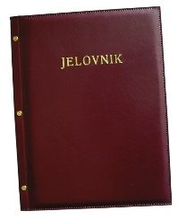
JELOVNIK 1.12.-5.12.2025.
POPODNEVNA SMJENA

PONEDJELJAK, 1.12. | Varivo od mahuna s kobasicama, kruh | Alergeni: gluten, celer
UTORAK, 2.12. | Bolonjez | Alergeni: gluten, celer
SRIJEDA, 3.12. | Knedle sa šljivama posute prezlima i maslacem | Alergeni: gluten, maslac
ČETVRTAK, 4.12. | DAN ŠKOLE-NENASTAVNI DAN
PETAK, 5.12. | Piroška, probiotik | Alergeni: gluten, mlijeko

DOBAR TEK!

Ravnateljica:
Zrinka Šućur, prof.

